Hôpital de
Service/Unité :
Téléphone :
E-mail :
Convocation à un hôpital de jour, HDJ

Bonjour

Vous avez un rendez-vous HDJ
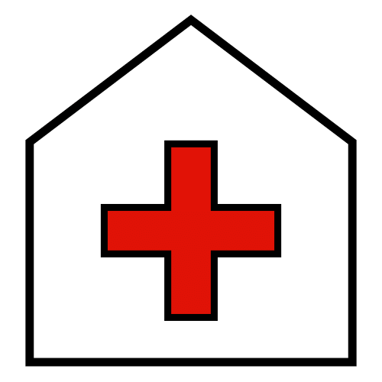
HDJ veut dire Hôpital de Jour
Vous restez à l’hôpital :
la journée entière
le matin seulement
l’après-midi seulement
Hôpital de
Dans
au :
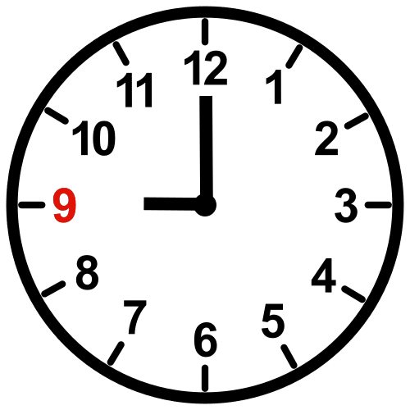
Le
De h à h

Vous venez pour :

Vous apportez :
- votre carte vitale
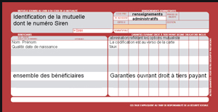
- votre carte de mutuelle
- votre carnet de santé
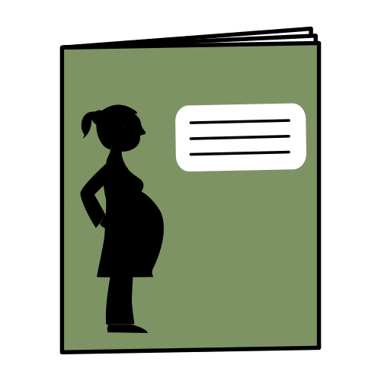
- votre dossier médical
- autre :
Vous pouvez être accompagné d’une personne de confiance

comme un parent, un ami, un éducateur, un représentant légal.

Si vous avez des questions
vous pouvez appeler :

au :

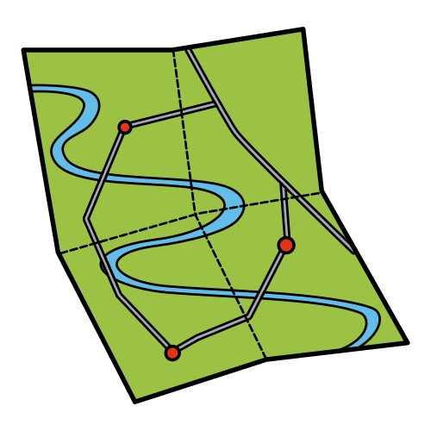
Nous vous envoyons le plan de l’hôpital.

Ce document a été écrit en FALC (facile à lire et à comprendre) par le groupe de travail inter-filières AnDDI-Rares / DéfiScience qui s’est assuré d’une validation par des personnes concernées.

Auteur des pictogrammes: Sergio Palao Provenance: ARASAAC (http://www.arasaac.org) Licence: CC (BY-NC-SA) Propriété: Gouvernement d'Aragon (Espagne)
© European Easy-to-Read Logo: Inclusion Europe.

Plus d’informations sur
www.inclusion-europe.eu
Version 1 / septembre 2022

